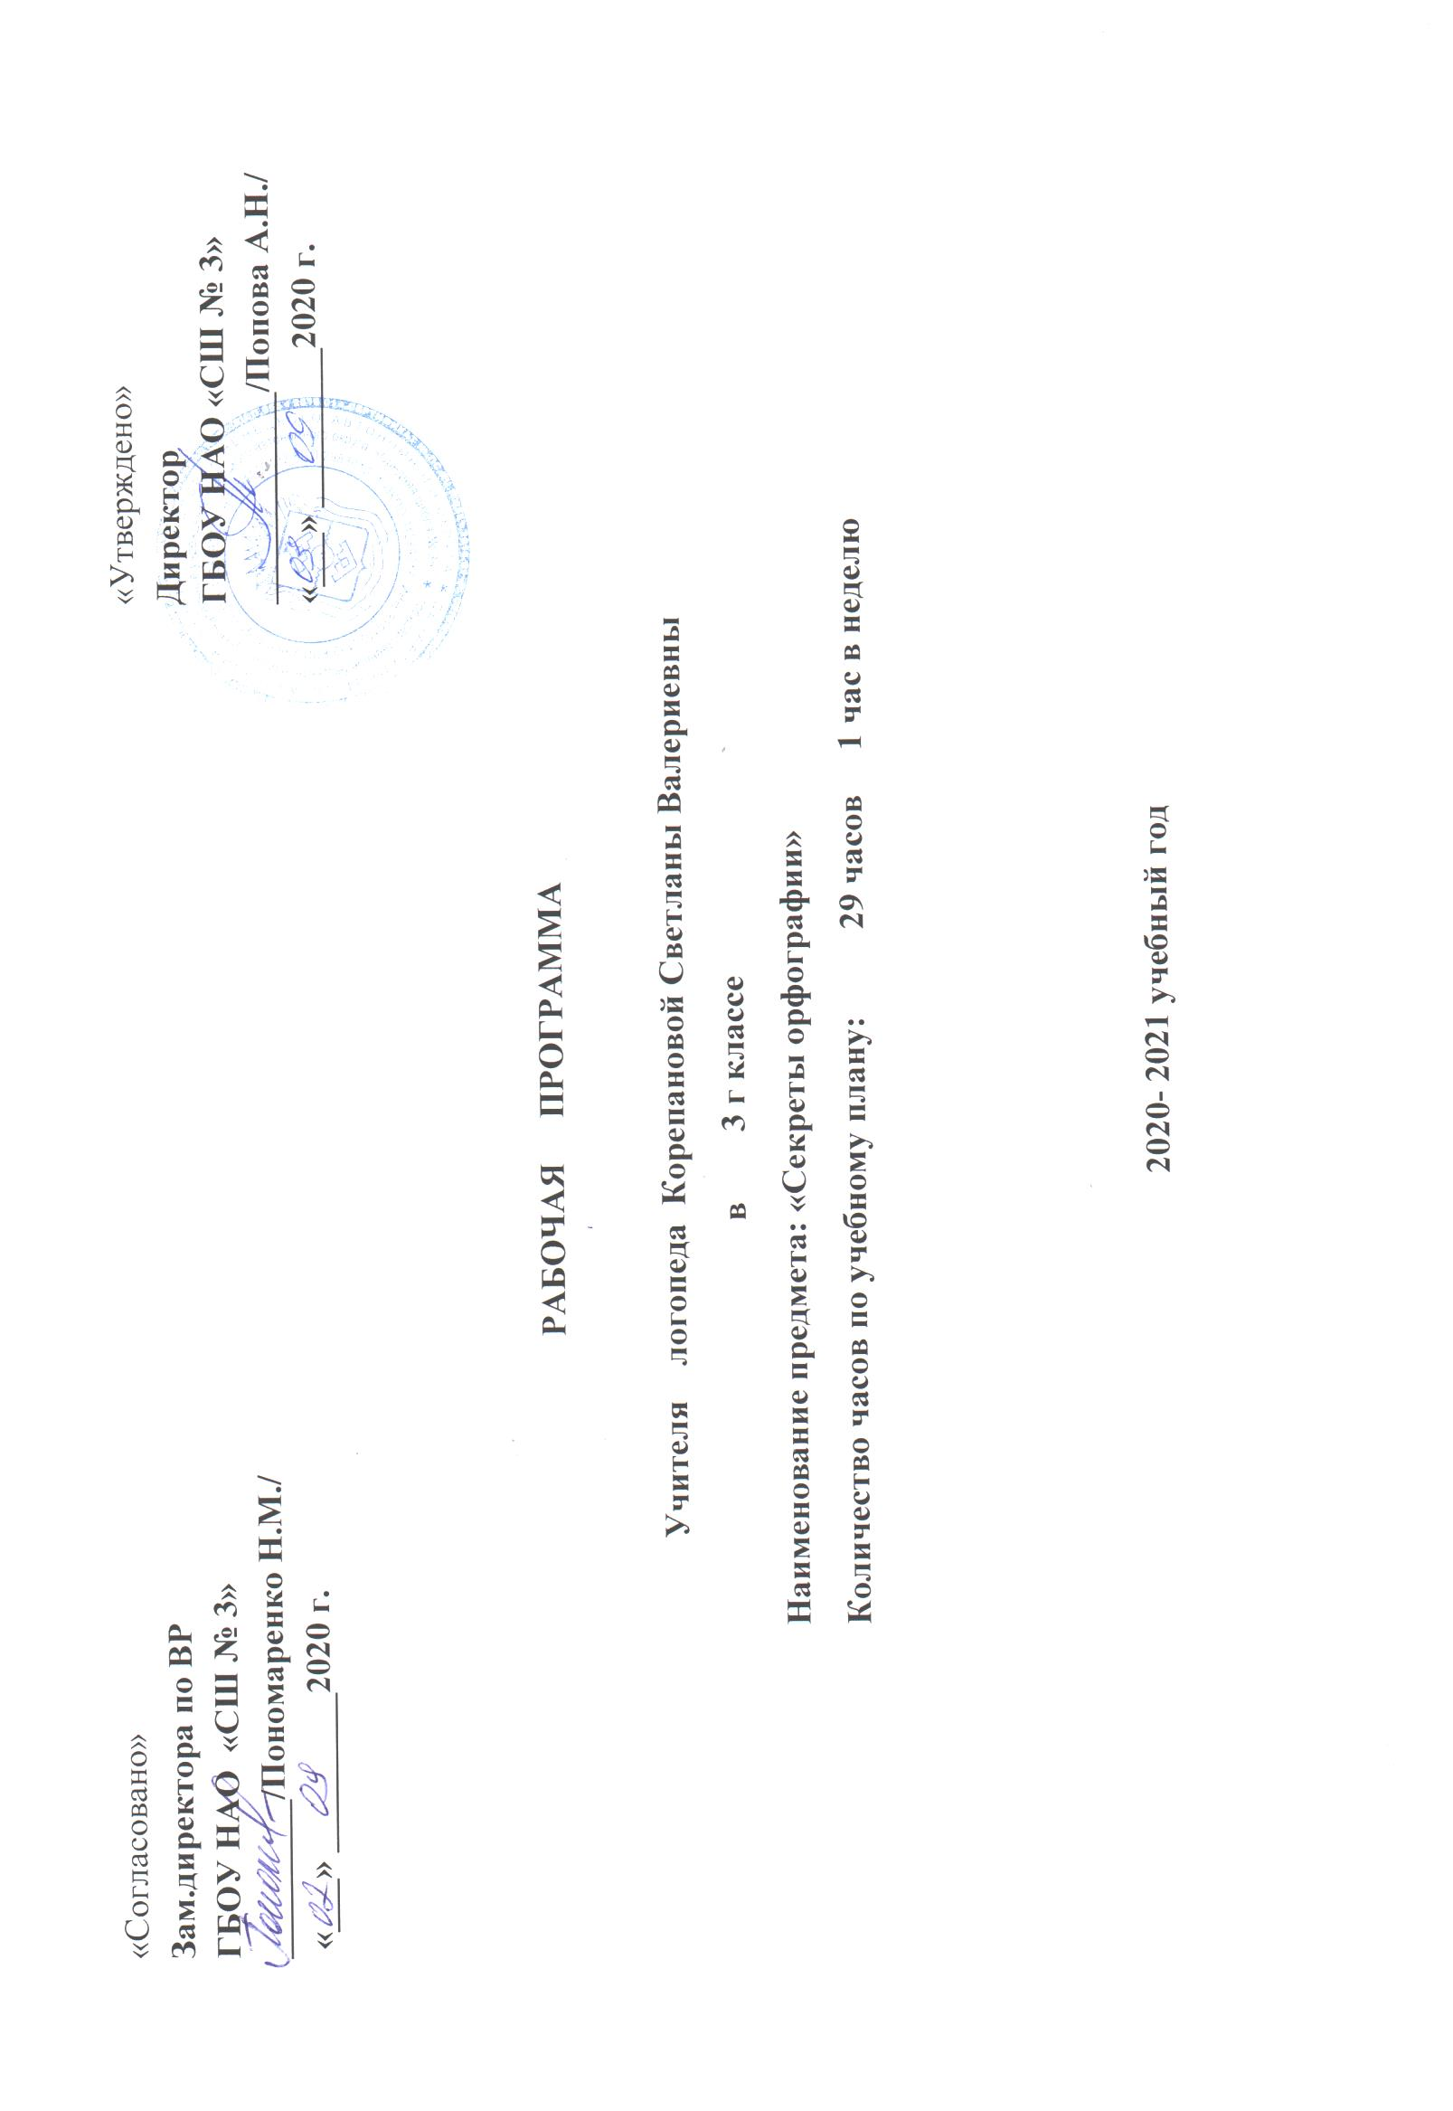

Программа
внеурочной деятельности
по общеинтеллектуальному направлению
«Секреты орфографии» (3 г класс)
Учитель – логопед Корепанова С.В.
Пояснительная записка
Программа составлена в соответствии с требованиями Федерального государственного образовательного стандарта начального общего образования.
Включение элементов занимательности является обязательным для занятий с младшими школьниками. Вместе с тем широкое привлечение игровых элементов не должно снижать обучающей, развивающей, воспитывающей роли занятий.
Данная программа позволяет показать учащимся, как увлекателен, разнообразен, неисчерпаем мир слова, мир русской грамоты. Это имеет большое значение для формирования подлинных познавательных интересов как основы учебной деятельности. В процессе изучения грамматики школьники могут увидеть “волшебство знакомых слов”; понять, что обычные слова достойны изучения и внимания.
Знание русского языка создает условия для успешного усвоения всех учебных предметов. Без хорошего владения, словом невозможна никакая познавательная деятельность. Поэтому особое внимание на занятиях следует обращать на задания, направленные на развитие устной и письменной речи учащихся, на воспитание у них чувства языка. Воспитательные возможности русского языка как учебного предмета будут реализованы в большей мере, если усилить работу по воспитанию у младших школьников этических норм речевого поведения.
Для успешного проведения занятий используются разнообразные виды работ: игровые элементы, игры, дидактический и раздаточный материал, пословицы и поговорки, физкультминутки, рифмовки, считалки, ребусы, кроссворды, головоломки, грамматические сказки. Дидактический материал в большинстве своем дается в стихотворной форме, что способствует его более легкому усвоению и запоминанию. Все это открывает для детей прекрасный мир слова, учит их любить и чувствовать родной язык.
Цель: расширить, углубить и закрепить у младших школьников знания по русскому языку, показать учащимся, что грамматика не свод скучных и трудных правил для запоминания, а увлекательное путешествие по русскому языку на разных ступенях обучения.
Задачи:
- развитие интереса к русскому языку как к учебному предмету;
- приобретение знаний, умений, навыков по грамматике русского языка;
- пробуждение потребности у учащихся к самостоятельной работе над познанием родного языка;
- развитие мотивации к изучению русского языка;
- развитие творчества и обогащение словарного запаса;
- углубление и расширение знаний и представлений о литературном языке.
- формирование и развитие у учащихся разносторонних интересов, культуры мышления.
- развивать смекалку и сообразительность;
- приобщение школьников к самостоятельной исследовательской работе;
- развивать умение пользоваться разнообразными словарями;
- обучение организации личной и коллективной деятельности в работе с книгой.
Формы проведения занятий:
Беседа; практические занятия с элементами игр и игровых элементов, дидактических и раздаточных материалов, пословиц и поговорок, считалок, рифмовок, ребусов, кроссвордов, головоломок, сказок, анализ и просмотр текстов; самостоятельная работа (индивидуальная и групповая) по работе с разнообразными словарями; составление кроссвордов, шарад, ребусов.
В каждом занятии прослеживаются три части:
игровая;
теоретическая;
практическая.
Программа рассчитана на 1год. Занятия проводятся 1 раз в неделю по 40 минут в пятницу в 12.20
Планируемые УУД:
Личностные результаты:
- осознавать роль языка и речи в жизни людей;
- эмоционально «проживать» текст, выражать свои эмоции;
- понимать эмоции других людей, сочувствовать, сопереживать;
- обращать внимание на особенности устных и письменных высказываний других людей (интонацию, темп, тон речи; выбор слов и знаков препинания: точка или многоточие, точка или восклицательный знак).
Метапредметные результаты:
- определять и формулировать цель деятельности с помощью учителя;
- учиться высказывать своё предположение на основе работы с материалом;
- учиться работать по предложенному учителем плану
- находить ответы на вопросы в тексте, иллюстрациях;
- делать выводы в результате совместной работы класса и учителя;
- преобразовывать информацию из одной формы в другую: пересказывать небольшие тексты.
- оформлять свои мысли в устной и письменной форме (на уровне предложения или небольшого текста);
- слушать и понимать речь других; пользоваться приёмами слушания: фиксировать тему (заголовок), ключевые слова;
- выразительно читать и пересказывать текст;
- договариваться с одноклассниками совместно с учителем о правилах поведения и общения оценки и самооценки и следовать им;
- учиться работать в паре, группе.
Тематическое планирование 3 г класс (29 часов)
№ | Тема | Дата
 | Как обходились люди без письма? | 09.10.2020г.
 | Древние письмена. | 16.10.2020 г.
 | Как возникла наша письменность? | 23.10.2020г.
 | Меня зовут Фонема. | 13.11.2020г.
 | Меня зовут Фонема. | 20.11.2020г.
 | Для всех ли фонем есть буквы? | 27.11.2020г.
 | Для всех ли фонем есть буквы? | 04.12.2020г.
 | «Ошибкоопасные» места | 11.12.2020г.
 | «Ошибкоопасные» места | 18.12.2020г.
 | Тайны фонемы | 25.12.2020г.
 | Опасные согласные | 15.01.2021г.
 | Опасные согласные | 22.01.2021г.
 | Гласные | 29.01.2021г.
 | Когда ь пишется, а когда не пишется? | 05.02.2021г.
 | Практическое занятие | 12.02.2021г.
 | Правила о непроизносимых согласных | 19.02.2021г.
 | Правила о непроизносимых согласных | 26.02.2021г.
 | Волшебное средство – «самоинструкция» | 05.03.2021г.
 | Волшебное средство – «самоинструкция» | 12.03.2021г.
 | Память и грамотность | 19.03.2021г.
 | Строительная работа морфем | 26.03.2021г.
 | Где же хранятся слова? | 09.04.2021г.
 | Поговорим о приставках | 16.04.2021г.
 | Поговорим о приставках | 23.04.2021г.
 | Слова – «родственники» | 30.04.2021г.
 | Кто командует корнями? | 07.05.2021г.
 | «Пересаженные» корни | 14.05.2021г.
 | «Пересаженные» корни | 21.05.2021г.
 | Итоговое занятие | 28.05.2021г.

Содержание
Тема 1. Как обходились люди без письма?(1 ч.)
Рассказ «А начинали всё медведи». Слова в переносном смысле «медвежий угол, медвежья услуга». Сигналы – символы. Легенда о Тесее. Заучивание песенок – «напоминалок».
Тема 2. Древние письмена.(1 ч.)
Рисуночное письмо. Игра «Угадай символ». Сказка Р.Киплинга «Как было написано первое письмо». Иероглифы - «священные знаки.
Тема 3. Как возникла наша письменность? (1 ч.)
Застывшие звуки. Финикийский алфавит. Греческий алфавит. Кириллица или глаголица? Творческое задание «Придумай свой алфавит».
Тема 4 -5. Меня зовут Фонема.(2 ч.)
Звуки-смыслоразличители. Игра «Наперегонки». Стихотворение Б.Заходера «Кит и Кот». Фонемы гласные и согласные. Игры с фонемами. Разыгрывание стихотворения Н.Матвеева «Путаница».
Тема 6 - 7. Для всех ли фонем есть буквы?(2 ч.)
Рассказ учителя «Как рождаются звуки». Звонкие и глухие «двойняшки». Игра «Строим дом». О воображении. Стихотворение Б.Заходер «Моя Вообразилия». Звонкие и глухие «одиночки». Твёрдые и мягкие фонемы. Таинственная буква. Буква - подсказчица. Буква – помощница. Буквы – актёры.
Тема 8 - 9. «Ошибкоопасные» места. (2 ч.)
«Зеркальные и незеркальные слова». Кому нужна зоркость? Орфографическая зоркость. Тренировочные упражнения.
Тема 10. Тайны фонемы.(1 ч.)
Чередование фонем. Ключ к тайнам фонемы. Заучивание песенки - «запоминалки».
Тема 11 – 12. Опасные согласные. (2 ч.)
Звуки – «волшебники» сонорные звуки. Согласные в слабой и сильной позиции. Сомнительный согласный. Игра «Опасные соседи». Тренировочные упражнения «Кто последний?» Звуки «живут» по закону составление «Свода законов».
Тема 13. Гласные.(1 ч.)
Добрый «волшебник» - ударение. Игра «Поставь ударение». Гласные без хлопот!
Тема 14. Когда ь пишется, а когда не пишется?(1 ч.)
Игры со словами. Разгадывание ребусов. Тренировочные упражнения.
Тема 15. Практическое занятие (1ч.)
Игры со словами с сочетаниями жи-щи, чу-щу, ча-ща, чк, чн, щн, нщ. Тренировочные упражнения.
Тема 16 – 17. Правила о непроизносимых согласных (2 ч.)
Песенки - «напоминайки». Тренировочные упражнения. Игра «Вставь слова». Разбор стихотворения «Про солнце» С.Маршака.
Тема 18 – 19. Волшебное средство – «самоинструкция».(2 ч.)
Знакомство с термином «самоинструкция». Правила составления самоинструкции. Работа по составлению самоинструкции. Работа по самоинструкции. Игра «Засели домик». Тренировочные упражнения. Игра «Найди подходящий транспорт». Краткий пересказ.
Тема 20. Память и грамотность.(1ч.)
Виды памяти. Тренировка памяти на отрывках из литературных произведений. Зарядка для развития памяти. Разучивание песенки «напоминалки». План пересказа.
Тема 21. Строительная работа морфем.(1ч.)
«Строительные блоки» для морфем. Приставкины «смыслиночки». Игра «Образуй слова». «Смыслиночки» суффиксов. «Смыслиночки» окончания.
Тема 22. Где же хранятся слова?(1ч.)
Копилки слов. Как найти слово в словаре? Лингвистика – наука о языке. Работа со словарями.
Тема 23 – 24. Поговорим о приставках.(2ч.)
Игры с приставками. Много ли на свете приставок. Работа со стихотворением С. Есенина. Правила написания приставок. Секрет безошибочного письма. Тренировочные упражнения. Опасные согласные в приставках. «Нарушители» правил. Коварная приставка с-. Самые трудные (пре- и при-). Песенка – «напоминайка». Игры и упражнения с приставками.
Тема 25. Слова – «родственники».(1ч.)
Секреты родственных слов. Игра «Третий лишний». Игра «Кто больше?». Работа с текстом. Тренировочные упражнения.
Тема 26 – 27. Кто командует корнями?(2ч.)
Чередование гласных в корне. Полногласные и неполногласные сочетания. Игра «Узнай их в лицо». Тренировочные упражнения. Работа с текстами. Орфограмма с девчачьим именем. Командуют гласные. Командуют согласные. Командует ударение. Командует смысл.
Тема 28. «Пересаженные» корни.(2ч.)
Откуда пришли знакомые слова. Работа с словарём. Тренировочные упражнения.
Тема 29. Итоговое занятие.(1ч.)

